Mise en œuvre de l’adressage IP
Extrait de cours
4.1. Réalisation du réseau physique
Nous mettons en place un petit réseau de 4 postes de travail dans une topologie Etoile sur switch/hub.
Matériel nécessaire
-4 UC avec clavier, souris et moniteur
-4 cartes réseau PCI 100BaseT (avec connecteur RJ-45), une dans chaque UC (5 €)
-1 mini-switch (commutateur ) 10/100 Mbps Ethernet avec au moins 4 ports RJ-45 (10 €)
-4 segments de câble UTP ou STP catégorie 5 munis de connecteurs RJ-45 (75 € les 100 m)
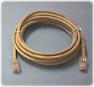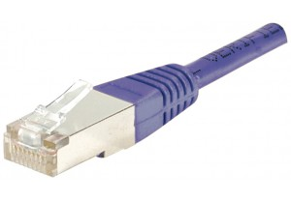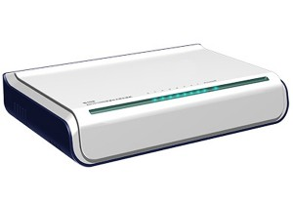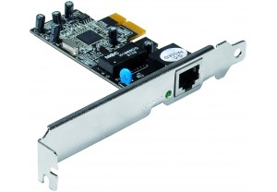
Câble paires torsadées FTP Cordon RJ-45 blindé (2.75 €) switch 100BaseT Carte réseau 10/100 PCI
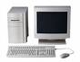
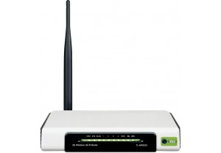

PC1 : MARS
PC2 : JUPITER

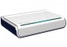

Router-ADSL

PC4 : MERCURE
PC3 : LUNE

Fig. Schéma physique du réseau « Planètes »

PC2 : JUPITER
PC4 : MERCURE

Réseau 192.168.1.0

PC3 : LUNE
PC1 : MARS
Router-ADSL

Fig. Schéma logique du réseau (bus Ethernet)

4.2. Configurations TCP/IP - Plan d’adressage

Une configuration TCP/IP comporte au moins une adresse IP pour chaque composant. Les masques étant dans ce cas, ceux par défaut selon la classe d’adresse.
Nous allons paramétrer nos adresses dans le réseau logique d’adresse 192.168.1.0.

On rappelle qu’il s’agit d’une adresse de classe C de la tranche privée
192.168.0.0 – 192.168.255.255.
Adresse réseau : 192.168.1.0 Classe C => 3 octets pour le réseau
Masque (par défaut) : 255.255.255.0 pour tous les postes
Nombre d’adresses utilisables : 256 – 2 = 254
Nous n’avons que 4 machines à configurer, elles auront donc les IP suivantes :
192.168.1.11 pour PC1
192.168.1.12 pour PC2
Plan d’adressage
192.168.1.13 pour PC3
192.168.1.14 pour PC4

On aurait pu, évidemment donner 192.168.1.1 pour PC1, 192.168.1.153 pour PC3, etc ou toute autre combinaison. L’essentiel étant d’avoir des valeurs toutes différentes dans le 4ème octet qui identifie l’hôte/composant/machine dans le réseau local, à l’exclusion de la première valeur 192.168.1.0 qui représente l’adresse du réseau lui-même et de la dernière 192.168.1.255 qui est l’adresse de diffusion (broadcast) utilisée pour désigner un groupe.

Note : Le routeur ADSL qui permettra de sortir du réseau local a l’adresse IP 192.168.1.1.
Nous l’avons représenté car son adresse sera importante pour les autres postes car il constitue la passerelle de sortie du réseau local.

4.3. Mode d’attribution des config TCP/IP

4.3.1. Paramètres TCP/IP
Une configuration TCP/IP complète comprend les paramètres suivants :

-Adresse du/des serveurs DNS (convertisseur de noms NetBios ⬄ adresse IP)
-Adresse du routeur/passerelle par défaut
-Adresse du réseau
-Masque de sous-réseau
-Adresse du composant

Ainsi pour notre réseau, nous n’avons pas d’adresse de serveurs DNS, on prend au hasard 192.168.1.254. Pour la passerelle, ce sera 192.168.1.1 comme proposé plus haut.
L’adresse du réseau est connue 192.168.1.0 et le masque à appliquer 255.255.255.0.
D’où le plan d’adressage du tableau ci-dessous.
 | PC1 | PC2 | PC3 | PC4
Adresse IP | 192.168.1.11 | 192.168.1.12 | 192.168.1.13 | 192.168.1.14
Masque | 255.255.255.0 | 255.255.255.0 | 255.255.255.0 | 255.255.255.0
Passerelle | 192.168.1.1 | 192.168.1.1 | 192.168.1.1 | 192.168.1.1
DNS | 192.168.1.254 | 192.168.1.254 | 192.168.1.254 | 192.168.1.254

4.3.2. Affectation manuelle des paramètres

On définit complètement et sur chaque poste, les paramètres TCP/IP voulus. Cette procédure peut être longue dans le cas où on doit configurer un grand nombre de composants/machines. Cet inconvénient est relativement peu important pour un petit nombre de composants à configurer.

4.3.3. Attribution automatique par un serveur DHCP

Les configurations des postes de travail peuvent être effectuées par un serveur DHCP (Dynamic Host Configuration Protocol) sur lequel on renseigne les valeurs des paramètres du paragraphe précédent.
On définit sur ce serveur l’adresse du réseau ainsi que l’étendue qui est un intervalle d’adressage comme par ex pour notre réseau [192.168.1.10 - 192.168.1.200 ] Ce qui signifie que les composants configurés pour recevoir automatiquement leur configuration recevront les numéros de machine (4ème octet) suivants 10, 11, 12, …200. Donc ils auront pour adresses IP les valeurs 192.168.1.10, 192.168.1.11, …, 192.168.1.200.

Le serveur DHCP peut être configuré pour réserver certaines adresses précises à des composants indiqués et connus par leur adresse physique (MAC). On peut aussi exclure certaines adresses ou même des blocs d’adresses.
Ce mode permet d’avoir une configuration très rapidement, dès le démarrage de la station de travail, d’où un gain de temps très appréciable.

Principe de négociation/échange DHCP

(1) Au démarrage du système, une station d’adresse IP 0.0.0.0 configurée en mode automatique émet un message de diffusion (trame de broadcast) à travers le réseau dans le but de contacter un éventuel serveur DHCP susceptible de lui proposer une configuration TCP/IP.
(2) Le message est reçu par un serveur DHCP qui donne lui-même son IP et propose un bail (contrat avec IP et masque) au client.
(3) La station cliente accepte le bail et le notifie au serveur.
(4) Le serveur confirme son accord et complète sa proposition avec les options portant sur les adresses des serveurs DNS et donne l’adresse du routeur par défaut à utiliser pour sortir du réseau local. Le serveur enregistre le bail dans son fichier des attributions de baux.
Ce fichier récapitule les infos des baux : date, heure, durée, adresse MAC de la station, adresse IP, etc.
*** Seules les stations configurées en mode automatique pourront recevoir une configuration s’il reste des adresses disponibles dans l’étendue DHCP.
** Dans le même réseau local, on peut avoir des stations en adressage fixe et des stations en adressage automatique, avec ou sans réservation.
- DHCPDISCOVER : découverte et demande de bail

- DHCPOFFER : proposition d’adresse et masque

- DHCPREQUEST : Acceptation de bail

- DHCPACK : Accusé de réception de bail + options
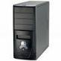
Serveur
(prog dhcpd)
Port : 67
Station
+
Programme dhcp-client

Fig. Schéma d’une négociation ou échange entre un client et un serveur DHCP

On peut noter que la plupart des routeurs ADSL proposent un service DHCP intégré à la « box ». Ce service est configurable par une interface web intuitive. Il suffit généralement d’accéder au routeur dans un navigateur (client HTTP) par
http://192.168.1.1 ou http://192.168.1.254 ou encore http://192.168.0.1
pour mener à bien cette configuration.

